Helgen i Larvik den 7-8 sept 2013.

Lördag 7/9

6.30 Avfärd Nårunga kyrka

7.00 Avfärd Alingsås station

11.00 Avfärd båt från Strömstad

13.30 Ankomst Sandefjord

14.00 Ankomst Farris bad, Larvik

14.00- Fri aktivitet på t.ex spa eller gå på stan…..

18.00 Övning i Misjonskirken i Larvik

19.30 Mat på lämplig restaurang i Larvik

Söndag 8/9

8.00(!) Frukost

9.15 Avfärd mot kyrkan

9.30 Samling och övning i kyrkan

11.00 Gudstjänst med vår medverkan

13.00 Avfärd mot båten

14.00 Avfärd båt mot Strömstad

16.30 Ankomst Strömstad

ca19.00 Ankomst hemmet

Vi får själva stå för:

Allt i matväg….

Vi hoppas att körens slantar räcker till resa och boende.

Annars återkommer vi.

Detta blir koseligt!

Claes

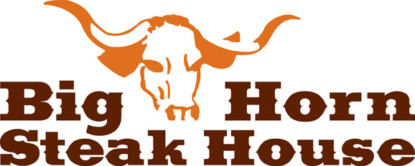**Meny på restaurang**

**200g Grillet indrefilet av okse “Mexican Pepper Steak” kr. 309,-***Serveres med peppersaus, rømme, varm mais.*

|  |
| --- |
|  |
|  |
|  |
|  |
|  |
|  |

**New York Strip kr. 318,-**  
*250g marmorert ytrefilet, spesielt ettertraktet for sin unike mørhet og smaksnytelse.*

*Serveres med aspargesbønner, rødløk og ferske sjampinjonger, bourbon saus.*

|  |
| --- |
|  |
|  |
|  |
|  |
|  |
|  |

**Spareribs kr. 241,-**Marinert tynnribbe av svin med coleslaw, maiskolbe og barbequesaus.

|  |
| --- |
|  |
|  |
|  |
|  |
|  |
|  |

**Filet of chicken kr. 234,-**

*Serveres med gresk salat og tzatsiki.*

|  |
| --- |
|  |
|  |
|  |
|  |
|  |
|  |